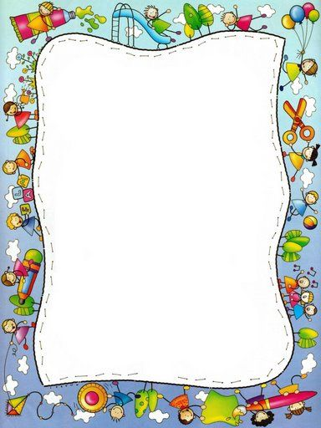
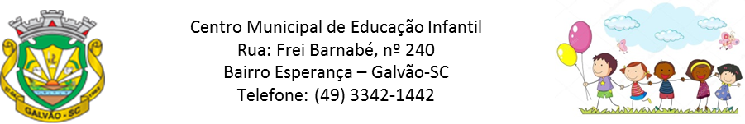

Queridos alunos e familiares!!

Nesse tempo que estamos em casa, vamos aproveitar nosso tempo para curtir a família e fazer coisas bem legais, como: brincar, conversar, rir e se sobrar um tempinho... Fazer nossas atividades.
Em cada período, estaremos enviando atividades bem legais, com assuntos variados, para que vocês possam aprender, se divertindo.
Trabalharemos temas, como: Coordenação motora, cores, numerais, letras, animais, brinquedos, datas comemorativas entre outros.
Para que nossos dias em casa sejam bem produtivos, gostaríamos de contar com a participação de todos da turma e seus familiares.
Desejamos que esses dias passem rápido e que logo possamos nos reencontrar para um forte abraço e ver que todo cuidado valeu a pena.

Com carinho, professoras Ivone e Rubieli.

ATIVIDADES REFERENTES À DATA DE 15/06 A 26/06
SECRETARIA DA EDUCAÇÃO: ZOLEIDE MARCONSSONI
DIRETORA: GENECI PACHECO FRANCISCO
COORDENADORA PEDAGÓGICA: DIANA TEREZINHA PEGORINI BERTUZZI
PROFESSORAS: RUBIELI APARECIDA GARBIN E IVONE MARTA TRENTO
TURMA: MATERNAL II

PLANEJAMENTO

FAIXA ETÁRIA
Crianças 1 ano e 11 meses a 3 anos e 11 meses

CAMPOS DE EXPERIÊNCIA

Corpo, gestos e movimentos.

OBJETIVOS DE APRENDIZAGEM E DESENVOLVIMENTO

(EI02CG01) Apropriar-se de gestos e movimentos de sua cultura no cuidado de si e nos jogos e brincadeiras.
(EI02CG02) Deslocar seu corpo no espaço, orientando-se por noções como em frente, atrás, no alto, embaixo, dentro, fora etc., ao se envolver em brincadeiras e atividades de diferentes naturezas.
(EI02CG04) Demonstrar progressiva independência no cuidado do seu corpo.
(EI02CG05) Desenvolver progressivamente as habilidades manuais, adquirindo controle para desenhar, pintar, rasgar, folhear, entre outros.

EXPERIÊNCIAS

- Conhecer o seu próprio corpo, desenvolvendo gradativamente o autocuidado, adquirindo hábitos saudáveis de alimentação e higiene.
- Ouvir canções que favoreçam a imaginação, a criatividade permitindo a criança reconhecer e identificar as partes do corpo.

- Manipular os objetos com diferentes texturas, cores, formatos, densidades, temperaturas, tamanhos, elementos naturais, objetos que fazem parte da cultura local e familiar.

- Cantar e dançar diferentes ritmos das músicas, das cantigas, do corpo etc.

- Manipular objetos como bucha, escova de dente nova, pente de madeira, argola de madeira ou de metal, chaveiro com chaves, bolas de tecido, madeira ou borracha, sino entre outros.

- Praticar hábitos de higiene pessoal, autocuidado e auto-organização, em um movimento constante de independência e autonomia.

HIGIENE CORPORAL
Os primeiros anos da infância compõem uma fase repleta de novos aprendizados, descobertas e de um intenso desenvolvimento cognitivo, intelectual e motor. É, também, a época ideal para ensinar e incentivar os hábitos de higiene para crianças, destacando a importância de cuidar da saúde e do bem-estar.
Nesse cenário, a escola de educação infantil tem um papel essencial, junto à família, ao transmitir os primeiros ensinamentos e os costumes que permanecerão durante toda a vida dos alunos, incluindo os cuidados com o próprio corpo.
Neste planejamento falaremos sobre a importância de promover a adoção de hábitos diários mais saudáveis e apresentaremos propostas de atividades que poderão entusiasmar os pequenos em relação ao cuidado com a higiene.
As atividades sobre higiene serão apresentadas de forma didática e lúdica, assim os alunos darão maior atenção a essas experiências e, aos poucos, vão incorporando as ao seu dia a dia. Dessa forma, eles passarão a vê-las com mais

naturalidade em vez de enxergá-las como uma obrigação e um momento desagradável.

DESENVOLVIMENTO DAS ATIVIDADES

NOSSA HIGIENE
Neste vídeo apresentaremos os principais produtos de higiene que as crianças precisam usar em seu dia a dia, enfatizando a importância de lavar as mãos, usar álcool gel e máscara neste momento de pandemia.
Link do vídeo: https://www.youtube.com/watch?v=xMskLDDTYPM&t=13s
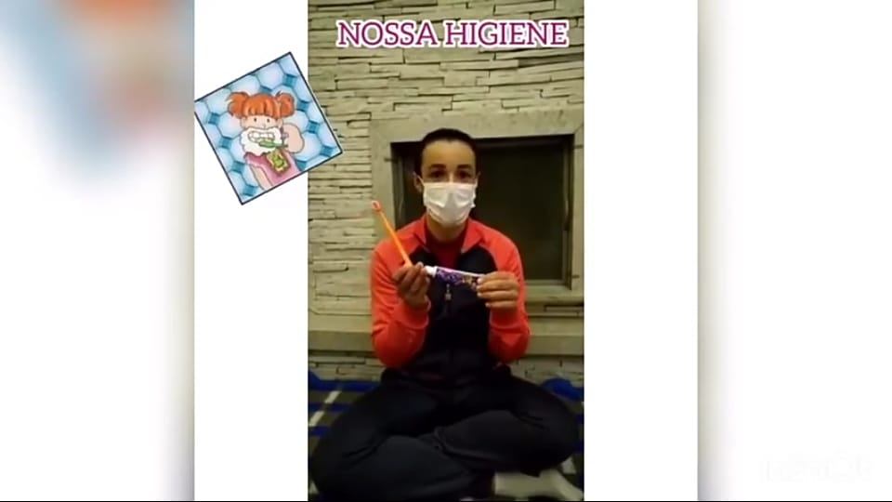

HORA DO BANHO
Utilizar canções que abordam o tema da higiene, incentivando as crianças a cantar, a dançar e a fazer gestos e mímicas, pode ser uma solução eficiente para ensiná-las a cuidar melhor de sua saúde e do seu bem-estar de uma forma mais leve e divertida. Pensando nisso, gravamos este vídeo demonstrando como as crianças devem tomar banho.

Link do vídeo: https://www.youtube.com/watch?v=ohpnTfHsjnE
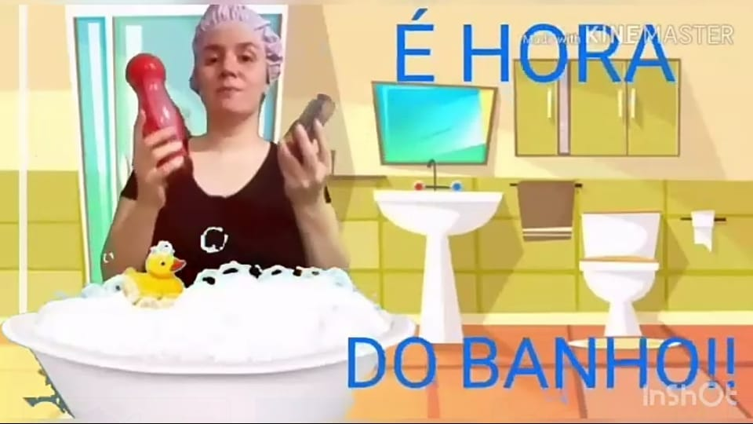

POEMA NÃO PEGUE CARONA NESTE VIRUS
Através deste poema trabalharemos alguns cuidados que devemos ter para não nos contaminarmos com o vírus.
Link do vídeo: https://www.youtube.com/watch?v=PL-alrPtznI
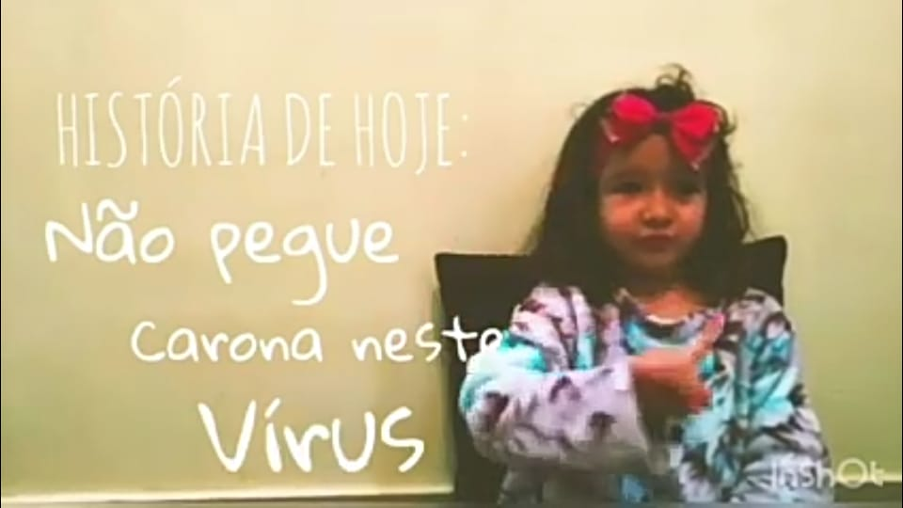

CORTANDO AS UNHAS
Com este vídeo daremos ênfase a um hábito de higiene importantíssimo que muitas vezes é esquecido: o corte e limpeza das unhas.
Após o momento de explicação de como e porque fazer este processo, teremos uma atividade para trabalhar a coordenação motora através da utilização da tesoura.
Link do vídeo: https://www.youtube.com/watch?v=bFAWWkS2fV4
